11 ПАТТЕРНЫ ПРОЕКТИРОВАНИЯ
Задание. 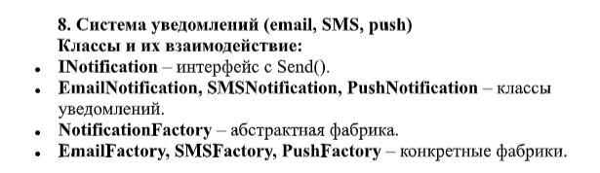
Листинг программы:
using System;
using System.Collections.Generic;
class Program
{
static void Main(string[] args)
{
NotificationFactory factory = new EmailFactory();
INotification email = factory.CreateNotification();

INotification sms = new SMSFactory().CreateNotification();
INotification secureSms = new EncryptionDecorator(sms);

List<ICommand> commands = new List<ICommand>
{
new SendNotificationCommand(email, "Обычное письмо"),
new SendNotificationCommand(secureSms, "Зашифрованное SMS")
};

foreach (var command in commands)
{
command.Execute();
}
}
}Анализ результатов:
Таблица 11.1 – Входные и выходные данные
Входные данные | Выходные данные
[Email] Обычное письмо
[SMS] <Encrypted>Зашифрованное SMS</Encrypted>

Рисунок 11.1 – Результат работы программы
